# Podstawy technologii WWW

# Projekt

# "AlbionBuilder"

# Strona do tworzenia buildów w Albion Online

Autor:

Mateusz Małagowski

89208

Repozytorium:

<https://github.com/MMRevilium/WWWProjekt>

## 1.Wprowadzenie

Strona internetowa do tworzenia buildów do gry Albion Online. Celem strony jest ułatwienie planowania i poznawania sposobów w jaki można przygotować ekwipunek postaci. Użytkownik ma dostęp do przeglądania buildów stworzonych przez innych użytkowników, a także tworzenie, edytowanie i usuwanie własnej twórczości. Strona posiada system kont z prostym systemem uprawnień. Użytkownicy z prawami admina posiadają możliwość moderowania zamieszczonych buildów oraz zarejestrowanych użytkowników. Strona posiada spójny, przejrzysty styl graficzny wraz z animacjami w celu ułatwienia i umilenia użytkownikowi korzystanie ze strony. Strona podzielona jest na kilka głównych segmentów:

* Strona główna z ogólnymi informacjami oraz 2 najbardziej lubianymi buildami
* Lista buildów z funkcją wyszukiwania po: frazie, użytkowniku oraz przedmiotach
* Kreator buildów, umożliwiający tworzenie własnych ekwipunków z przedmiotów dostępnych w grze.
* Strona detali, każdego buildu przedstawiająca wybór umiejętności dla poszczególnych części ekwipunku, a także opis zamieszczony przez twórcę, komentarze i polubienia
* Edytor buildów, dostępny dla autorów danych ekwipunków z funkcjonalnością aktualizacji i zapisu jako nowy build
* Panel administracyjny z możliwością banowania i odbanowania użytkowników
* System powiadomień, związanych z np ukryciem danego buildu przez administratora

## 2.Funkcjonalność

### 2.1 Buildy (CRUD)

#### 2.1.1 Create

Panel tworzenia buildu składa się z 4 segmentów.

* 9-segmentowego pola posiadającego elementy select z dostępnymi przedmiotami odpowiadającymi danemu miejscu w ekwipunku. Elementy i opcje generowane są z wykorzystaniem php. Do serwera przesyłane jest zapytanie wybierające informacje o wszystkich przedmiotach w danym polu, a następnie dane te są przetwarzane na elementy html. Zdjęcia wybieranych przedmiotów są wstawiane jako tło danego elementu select z pomocą funkcji napisanych z wykorzystaniem biblioteki JQuery.
* 9 pustych pól, przeznaczonych jako przestrzeń na późniejszą możliwość wybierania umiejętności dla wybranych części ekwipunku. Do pól asynchronicznie dodawane są elementy img z zdjęciem przedmiotu oraz elementy input o typie radio przypisane do poszczególnych umiejętności danej części ekwipunku. Zdjęcie i umiejętności zostają dodane wraz z wybraniem przedmiotu w pierwszym segmencie tej strony, a dane na bazie, których tworzone są elementy są pozyskiwane za pomocą asynchronicznego zapytania. Elementy input zostały ukryte, a możliwość wybrania umiejętności odbywa się poprzez klikanie zdjęć umiejętności. Wybrana umiejętność zostanie podświetlona z krótką animacją oraz zostaną przywrócone jej barwy. Funkcjonalność ta wraz z uzupełnieniem pól została wykonana z użyciem biblioteki JQuery.
* 3 Pola, w których użytkownik może wpisać informacje na temat danego buildu oraz załączyć obrazek wykorzystywany przy prezentacji builda. Nazwy plików zawierająca spacje zostają zmienione na wersje bez spacji, a w przypadku występowania zdjęcia o danej nazwie, jego nazwa jest zmieniana, aż do otrzymania unikalnej nazwy obrazka, aby uniknąć nadpisywania obrazków innych użytkowników.
* Przycisk zapisujący build. Kliknięcie przycisku skutkuje przekierowaniem do skryptu przesyłającego zapytanie dodające build, do serwera, o nazwie insertBuild,php. Dane przesyłane są za pomocą metody POST

#### 2.1.2 Read

* Strona główna, katalog buildów, strona detali wybranego builda, a także edytor wcześniej utworzonych buildów, odczytujący zapisane buildy w bazie danych i wyświetlający je na 'kartach buildów'. W przypadku strony głównej, wyświetlane są jedynie buildy z największą ilością polubień, a katalog buildów posiada możliwość filtrowania buildów po: nazwie, autorze oraz przedmiotach użytych w buildzie.

Strona detali wyświetla dany build na 9-segmentowym polu podobnie jak w części kreatora wraz z umiejętnościami po prawej stronie. Pod buildem znajdują się informację o nim jak i komentarze oraz polubienia.

#### 2.1.3 Update

* Każdy build posiada możliwość edytowania go. Wejście na wybrany build jako jego autor zaprezentuje możliwość edycji danego builda, a kliknięcie przycisku przeniesie użytkownika do ekranu edycji. Ekran ten będzie wypełniony aktualnymi informacjami o buildzie dając użytkownikowi możliwość edycji lub skopiowania builda jako drugi osobny build. Administrator posiada możliwość zmiany widoczności builda, a system powiadomi użytkownika o takiej decyzji.

#### 2.1.4 Delete

* W przypadku wejścia na ekran detali builda jako autor, ujawnia się również opcja usunięcia builda, której naciśnięcie spowoduje usunięcie builda z bazy danych, a także usunięcie obrazka powiązanego z danym buildem z plików strony.

### 2.2 Użytkownicy

#### 2.2.1 Logowanie

* Przy wejściu na stronę, jeżeli użytkownik nie logował się wcześniej zostanie mu przedstawiona strona logowania. Po zalogowaniu tworzona jest sesja, która przechowuje najważniejsze informacje o użytkowniku potrzebne do funkcjonowania strony. Podanie błędnych danych nie zaloguje użytkownika i przedstawi mu możliwość ponownego logowania lub rejestracji.

#### 2.2.2 Rejestracja

* W panelu logowania znajduje się przycisk przenoszący do ekranu rejestracji. Po podaniu danych, system tworzy podstawowe konto użytkownika i przenosi użytkownika do ekranu logowania, dając mu dostęp do strony.

### 2.3 Komentarze i polubienia

* Każdy build posiada możliwość dania + lub - działających jako system polubień oraz pozostawienia komentarza

### 2.4 Bany

* Administracja posiada możliwość zbanowania i odbanowania użytkonika. Użytkownik zbanowany nadal ma możliwość logowania się do strony, ale zablokowane są dla niego podstawowe funkcje strony, takie jak: tworzenie buildów, edytowanie buildów oraz zostawianie komentarzy.

## 3.Zdjęcia głównej funkcjonalności

### 3.1 Panel tworzenia własnego buildu

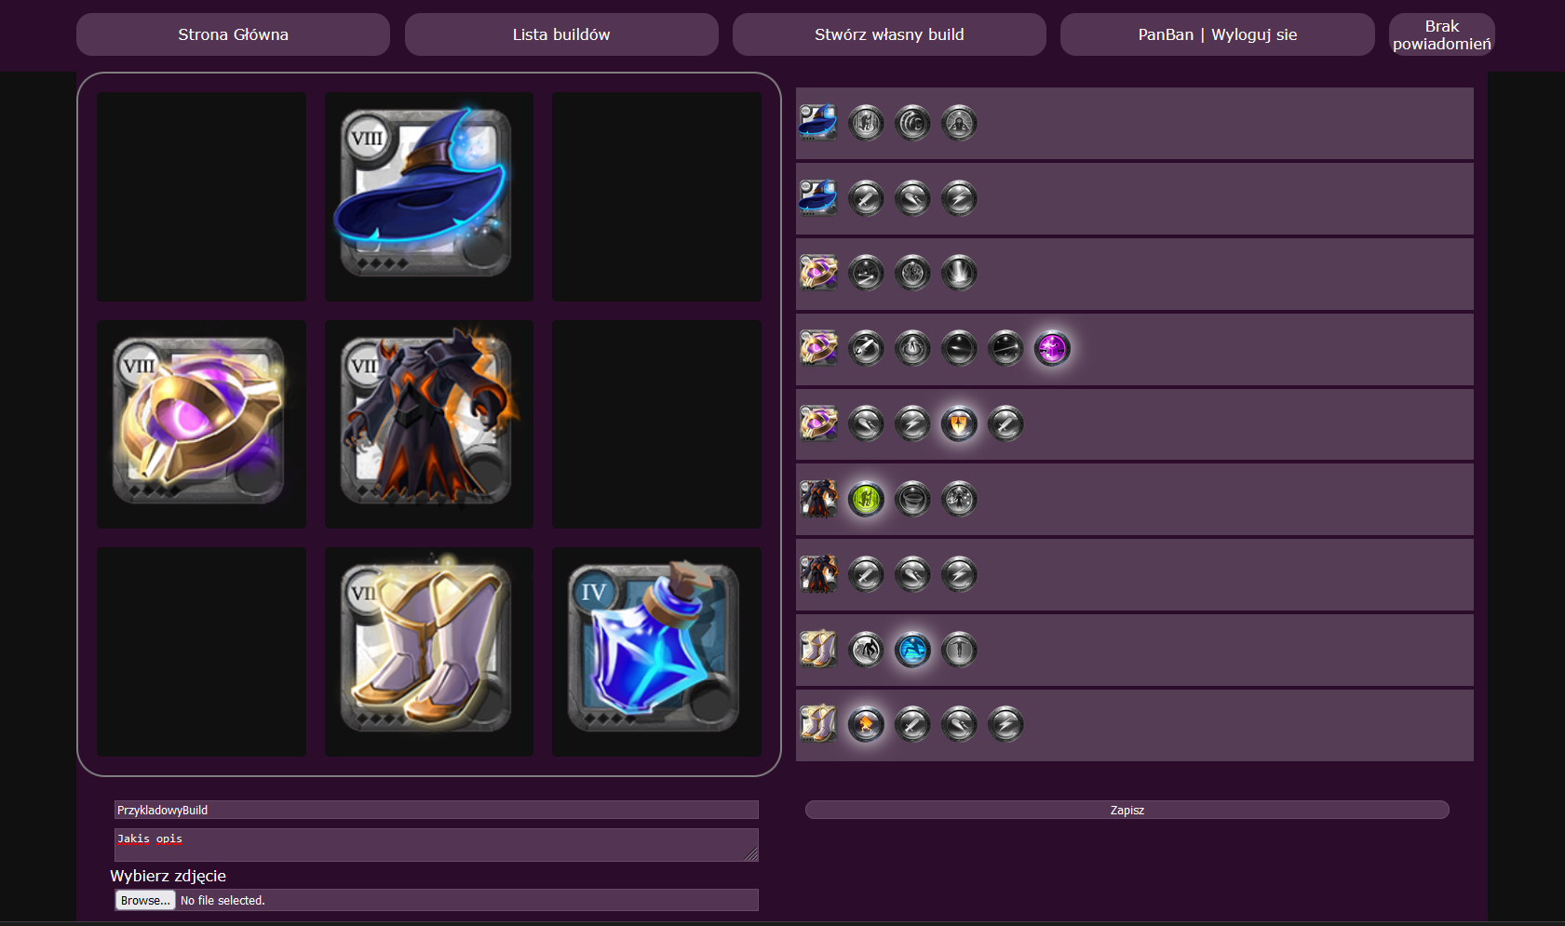

3.2 Strona główna

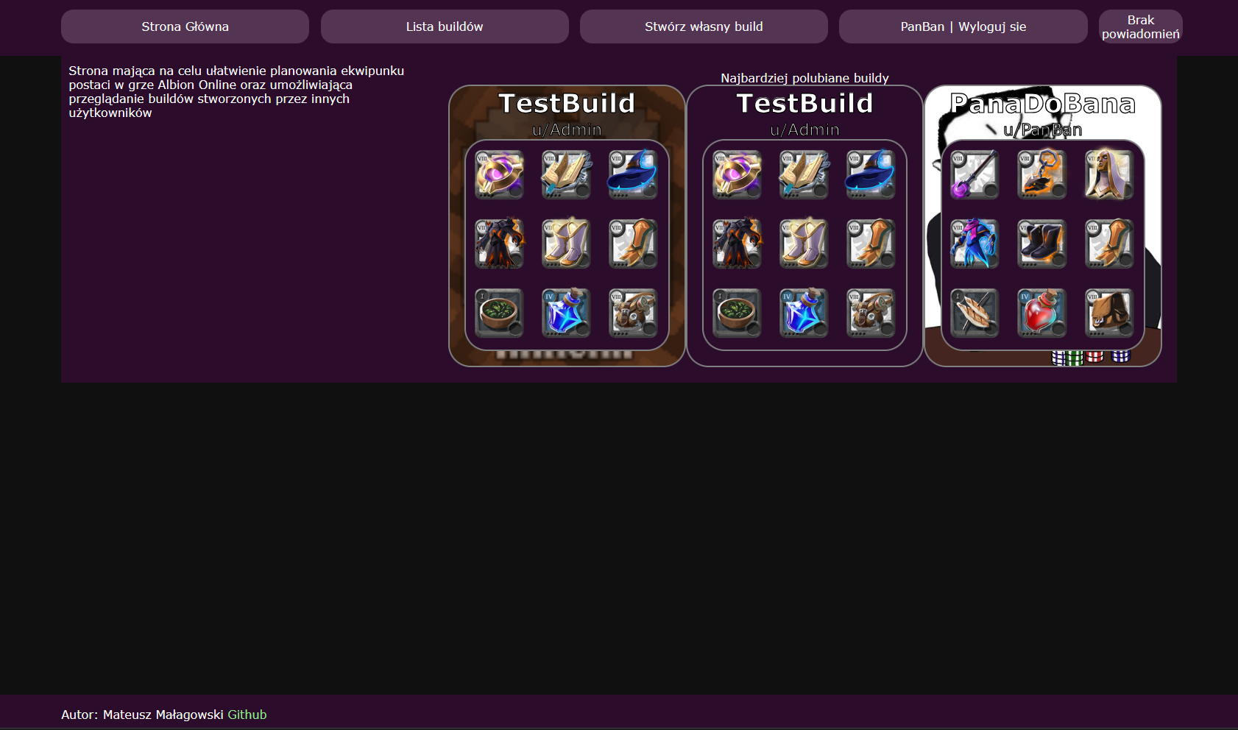

3.3 Katalog buildów z wyszukiwaniem

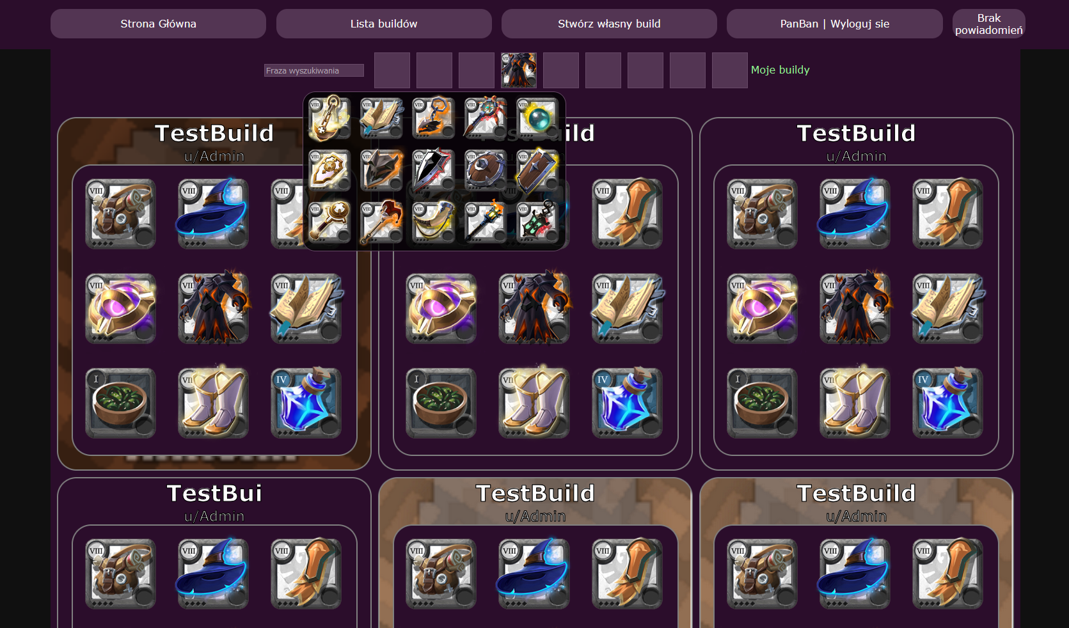

3.4 Panel administracyjny

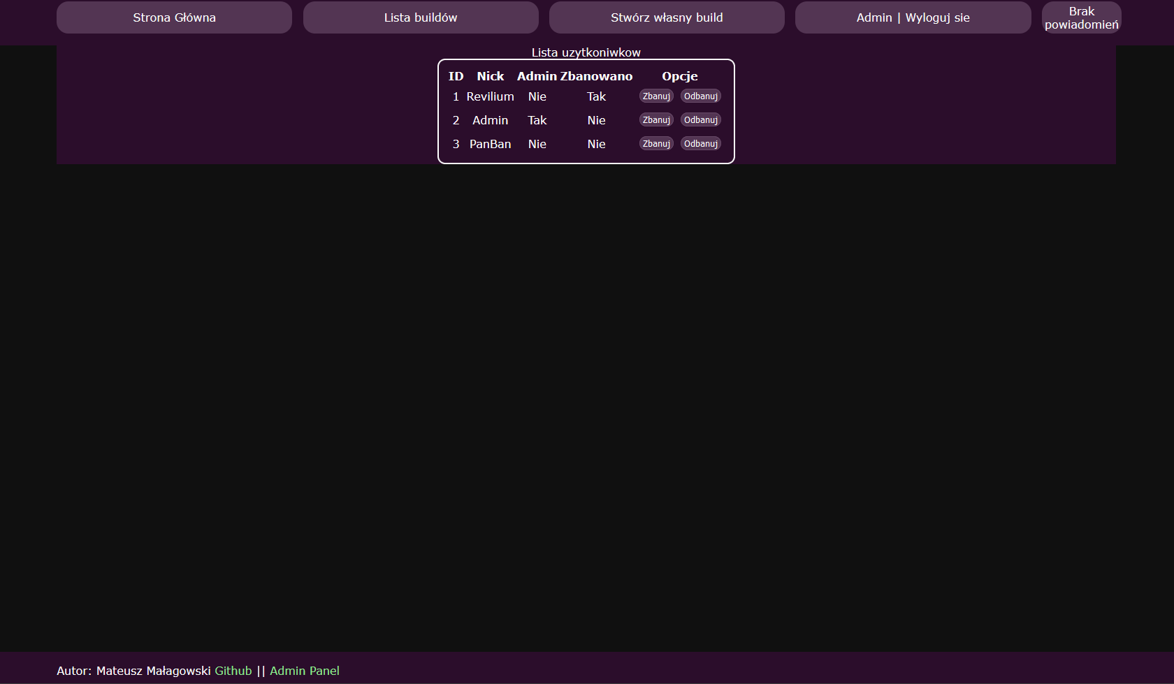

3.5 Detale z komentarzami i polubieniami

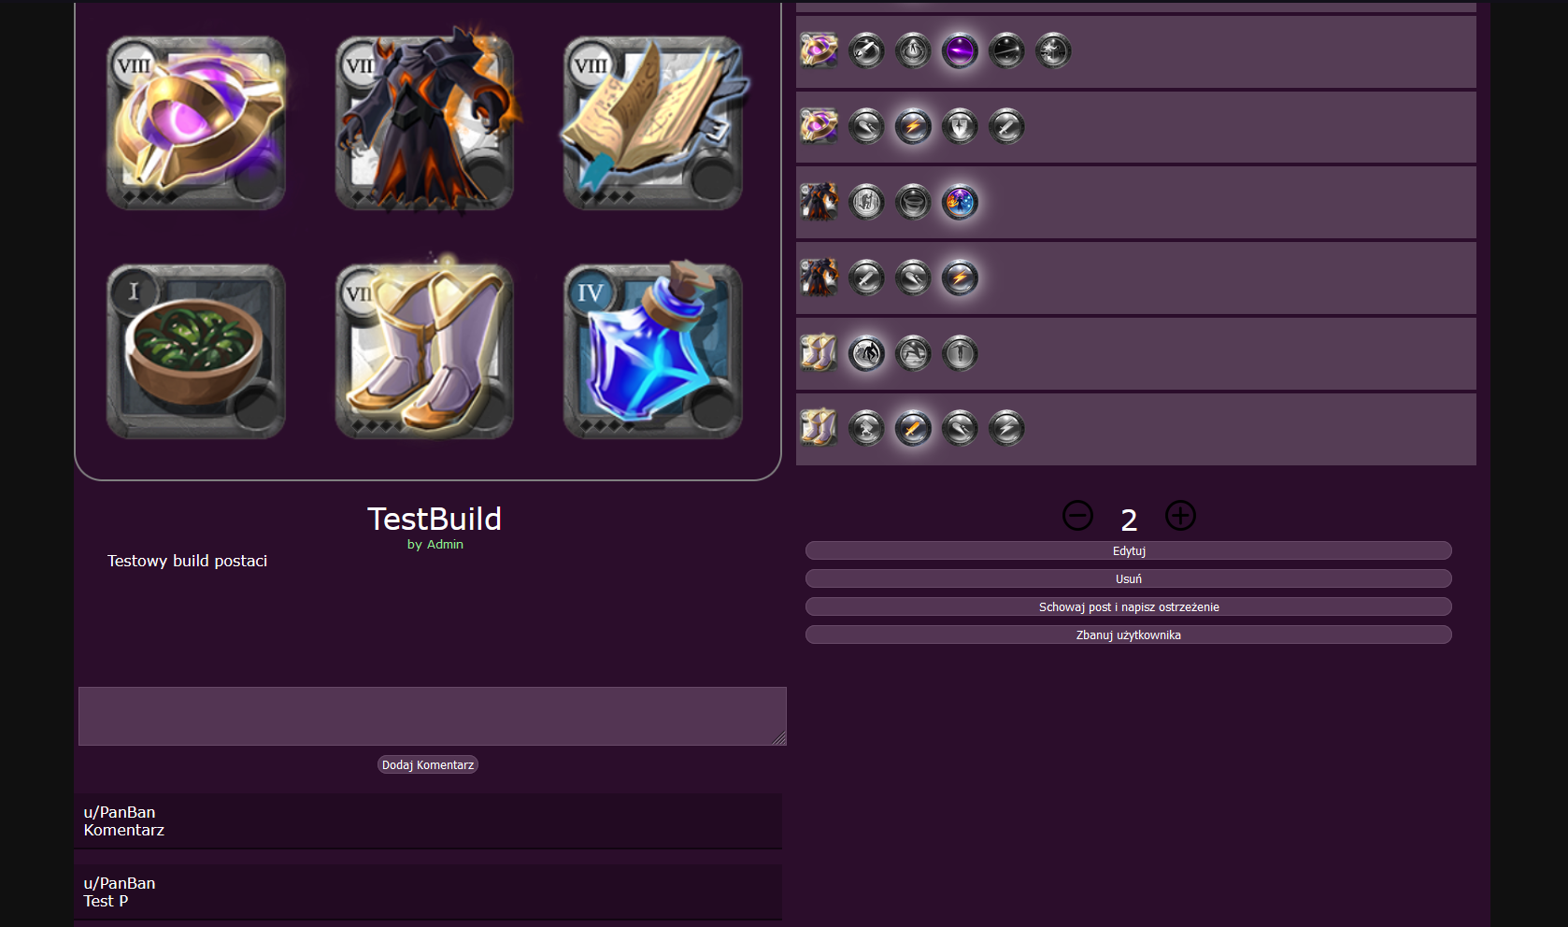

3.6 Powiadomienia

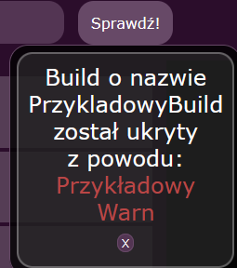

## 

## 

## 4. Struktura bazy danych

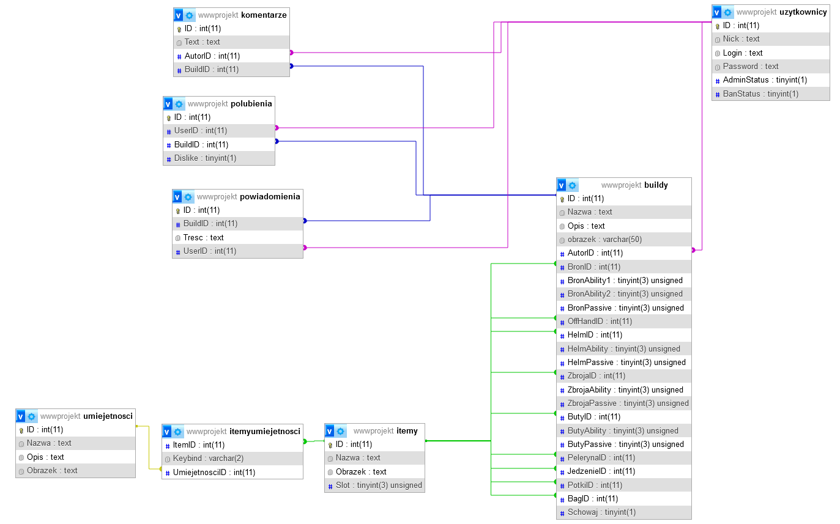

## 5. Instrukcje użytkownika

* Aby uruchomić stronę, plik wwwprojekt.sql należy zaimportować do bazy danych o nazwie WWWProjekt, a pozostałe pliki należy umieścić w folderze w plikach htdocs programu xampp. Dostęp do strony znajduje się pod adresem 127.0.0.1/<Folder strony> (<Folder strony> należy zamienić na nazwę, którą wybraliśmy dla folderu).

Do testowania strony zostały utworzone 3 konta oraz kilka przykładowych buildów. 3 podstawowe konta to:

* Admin login: admin hasło: admin (Administrator)
* Revilium login: revilium hasło: 1231 (Użytkownik zbanowany)
* PanBan login: DoBana hasło: 1231

Linki do poszczególnych części strony znajdują się w menu na szczycie strony, Panel administracyjny jest dostępny jedynie z konta administratora na dole strony.

Wyszukiwanie na stronie katalogu buildów może odbywać się po:

* Przedmiotach wybieranych z pól
* Nazwie builda
* Nazwie użytkownika (poprzez wpisanie "u/<Nazwa użytkownika>")
* Przycisk moje buildy